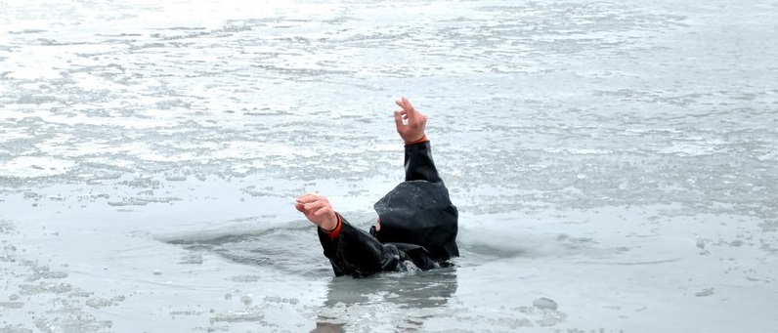
Выход на лёд запрещён

Неокрепший лед в сочетании с сильными метелями может представлять большую опасность для жизни людей, пренебрегающих элементарными правилами поведения.
Нахождение на льду во время ледостава часто связано со смертельным риском. Особой опасности подвергаются дети, оказавшиеся на льду без присмотра взрослых. Еще одна категория риска – любители активного отдыха и зимней рыбной ловли, которые устремляются на лед, едва только он успеет установиться, но неоправданная удаль и азарт нередко способствуют потере
у людей чувства самосохранения. К сожалению, ни один из запретных периодов в нашем регионе не обходится без экстренных ситуаций и несчастных случаев на водных объектах.
Помните:
- Недопустимо выходить на неокрепший лед.
- Нельзя отпускать детей на лед водоемов без присмотра взрослых!
- Нельзя проверять прочность льда ударом ноги и ходить рядом с трещинами!
- Одна из самых частых причин трагедий на водных объектах зимой – выход
на лед в состоянии алкогольного опьянения.
- Недопустимо выходить на лед в темное время суток и в условиях ограниченной видимости (дождь, снегопад, туман).
- Следует проявлять особую осторожность в устьях рек и местах впадения в них притоков, где прочность льда может быть ослаблена. Нельзя приближаться к тем местам, где во льду имеются вмерзшие деревья, коряги, водоросли, воздушные пузыри.
- Рыбакам рекомендуется иметь при себе шнур длиной 12–15 м с грузом на одном конце и петлей на другом, длинную жердь, широкую доску, нож или другой острый предмет,
с помощью которого можно будет выбраться на лед в случае провала.
- Если вы провалились под неокрепший лед, не паникуйте, а приложите все усилия для того, чтобы выбраться. Прежде всего, немедленно раскиньте руки, чтобы
не погрузиться в воду с головой, и таким образом удерживайтесь на поверхности. Позовите
на помощь. Не барахтайтесь в воде, хватаясь за кромку льда, это приведёт лишь к напрасной потере сил. Старайтесь лечь грудью на кромку льда, выбросив вперед руки, или повернуться на спину и закинуть руки назад.
- Если вы стали свидетелями экстренной ситуации или сами нуждаетесь
в помощи, по возможности вызовите спасателей по телефонам:
– 01 и 112 (единый номер вызова экстренных оперативных служб).

Не подвергайте свою жизнь неоправданному риску при выходе на лед! Помните, что несоблюдение правил безопасности на льду может стоить вам жизни! Берегите себя, своих родных и близких!

